**对象中四个部分搞清楚**

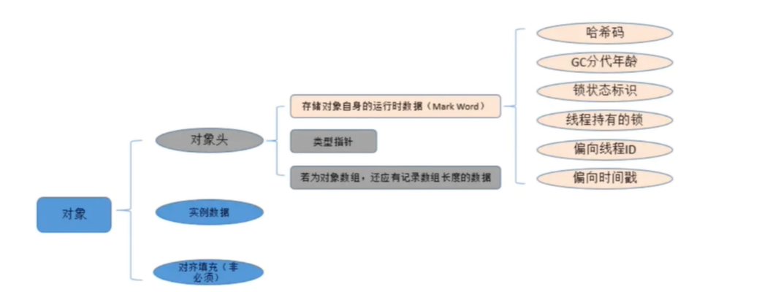

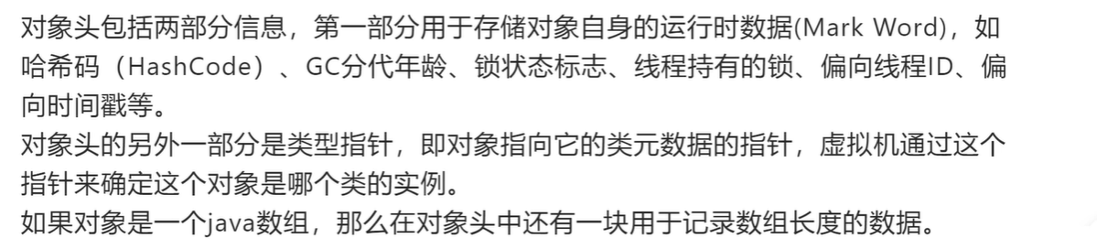

数据会存到实例数据中。

对齐填充填为8的倍数的字节比如20会填充到24

**MAP的值可以为空**

**Final Static 修饰符记忆**

[java中类加载与静态变量、静态方法与静态代码块详解与初始化顺序_调用静态方法会加载类吗-CSDN博客](https://blog.csdn.net/qq_36522306/article/details/80584595)

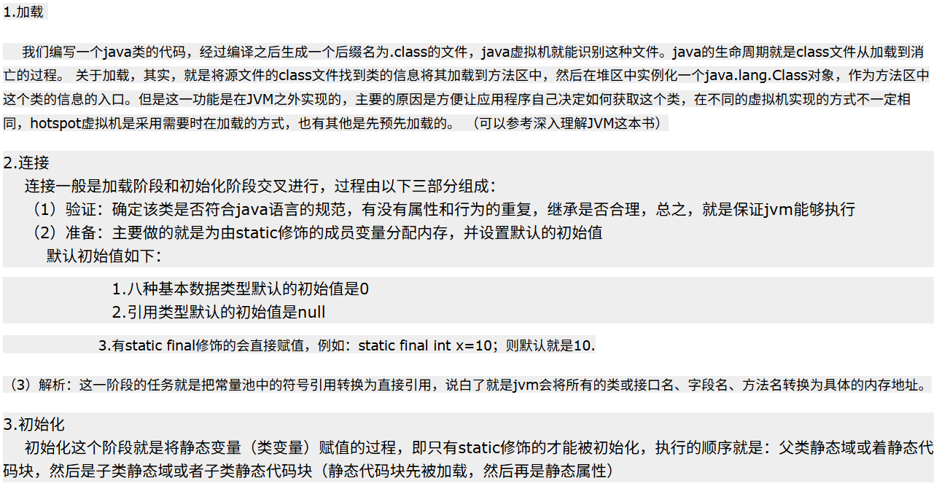

**Final的引用是不能更改，final修饰的类不能重写，但是可以被重载（**重载(overloading) 是在一个类里面，方法名字相同，而参数不同。返回类型可以相同也可以不同。**）。**

流程讲清楚

**Object equals的实现（effective Java）**

//Return(this ==obj);即还是使用==

S1.equals(s2)

**自己写equals要判断是否为空。如果接的两个都为空怎么办（会报异常）**

**Clone方法指针指向新数组（深拷贝和浅拷贝）**



**List.Remove前移什么方式，是新数组还是旧数组**

创建了新数组不会动原来的elementData调用fastremove进行删除创建了es数组

Clear 会将size置为0

**Addall怎么处理节点**

**如果指定插入索引则会将该索引后的数据全部后移将要插入的集合插入到该位置**

Removeall+Retainall的差别

//Iterator老版本有个iterator注意

Sort默认排序方式，comparator要注意特性

域名经过解析会达到个人服务器上Spring会管理路径

Hashmap hashset录视频讲